  Costa Toscana |   Transfer
7 nopti,  pensiune completa | aeroport – port – aeroport
 | 
Insotitor  de grup roman | TAXE  Portuare si de aeroport

Orar de zbor, Compania Wizz Air
24.08.2025 Bucuresti 05:45 – Milano 07:10
31.08.2024 Milano 21:35 - Bucuresti 00:50
Orarul de zbor poate suferi modificari!
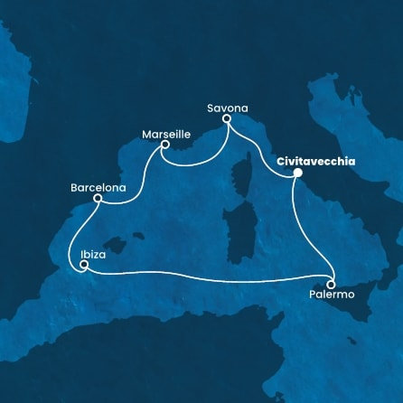/
Croaziera de grup Marea Mediterana
24/08/2025 - 31/08/2025 |   de la  1599 €/ pers
Itinerar
Italia – Franta – Spania

 | Port | Sosire | Plecare
24-08 | Savona, Italia | - | 17:30
25-08 | Marsilia, Franta | 09:00 | 18:00
26-08 | Barcelona, Spania | 08:30 | 18:30
27-08 | Ibiza, Spania | 12:30 | 20:00
28-08 | Navigare | - | -
29-08 | Palermo, Italia | 08:00 | 16:30
30-08 | Civitavecchia, Italia | 08:30 | 19:00
31-08 | Savona, Italia | 08:30 | -

Itinerariul poate suferi modificari

 | Tarife  euro/ pers | Cabina interioara |  |  | Cabina exterioara |  | Cabina cu balcon
 | Tarif SPECIAL – 31.05.2025 | 1599 |  |  | 1699 |  | 1849
 | Tarif standard | 1749 |  |  | 1849 |  | 1999
 | *Tarife valabile in functie de disponibilitatea la momentul rezervarii.
Tariful include: |  |  |  | Tariful nu include:  Tariful nu include:
- cazare 7 nopti la bordul navei de croaziera in functie de tipul de cabina ales;  - toate mesele la bordul navei: micul dejun, pranzul, cina  - un program bine planificat de activitati in zilele petrecute in largul marii si o mare varietate de oferte de divertisment seara;  - seara de gala cu o cina speciala;  - utilizarea echipamentelor de gimnastica si fitness;  - participarea la activitatile de la bordul navei de croaziera (piscine, jacuzzi);  - bilete de avion Bucuresti – Milano – Bucuresti, cu bagaj mic de mana si bagaj de cala (20 kg) incluse  - taxele portuare si de aeroport  - transfer aeroport – port - aeroport  - insotitor de grup (pentru minim 25 persoane). |  |  |  | - servicii medicale la bord  - articolele puse la vanzare in magazinele de la bord  - excursiile optionale la tarm  - accesul la centrul de infrumusetare si Spa (tratamente si servicii personalizate)  - internetul  - asigurarea medicala de calatorie (recomandata)  - service Charge-ul 11 EUR/ persoana/ zi (obligatoriu, se achita la agentie sau la bord)
Conditii rezervare: |  |  |  | Conditii anulare:
Orice croaziera confirmata atrage o plata in avans de 40% Diferenta se achita cu 60 de zile inainte de plecare. |  |  |  | Mai mult de 60 de zile – pierderea avansului  59 - 0 zile – penalizare 100%  In caz de neprezentare la program penalizarea este 100%.
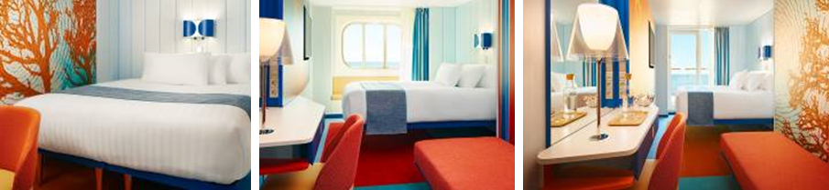
Cabina  interioara |  |  | Cabina  exterioara |  |  | Cabina exterioara  cu balcon
Aceste cabine sunt prevazute cu 2 paturi separate care pot fi trans- formate in pat dublu (la cerere, cu exceptia celor din cabinele pentru persoane cu dizabilitati), aer conditionat, baie cu dus, televizor, telefon si optional, conexiune la internet contra cost. |  |  | Aceste cabine sunt prevazute cu un pat dublu convertibil in doua paturi (la cerere), aer conditionat, baie cu dus, televiziune interactiva, conexiune prin cablu la internet (contra cost), telefon. |  |  | Aceste cabine sunt prevazute cu doua paturi separate care se pot transforma intr-un pat dublu (la cerere, cu exceptia celor din cabinele pentru persoane cu dizabilitati), balcon, aer conditionat, baie cu dus, televizor, si option- al, conexiune la internet (contra cost).
Nota: Imaginile cabinelor sunt reprezentative, dimensiunile si amenajarea variaza in cadrul fiecarui tip de cabina.

Itinerar
Ziua 1  24 august 2025, Savona  Intalnire cu insotitorul de grup la aeroportul Otopeni si zbor catre Milano, transfer si imbarcare pe Costa Toscana – cea mai noua nava a Costa Cruises.  Portul Savona este unul dintre cele mai dragute de pe Riviera Italiana. Climatul placut si marea superba fac din Savona o baza excelenta pentru a explora Liguria. Savona este cunoscuta pentru Fortareata Priamar care a vegheat orasul inca din secolul al XVI-lea si pentru centrul istoric dominat de Catedrala Savonei.  Ziua 2  25 august 2025, Marsilia  Azi ajungi in Marsilia, capitala regiunii Provence si unul dintre cele mai importante noduri de tranzit si comert intre civilizatii: popoarele din Mediterana, Europa de Nord Vest si istorica Galia. Mecca turismului din Marsilia este Vechiul Port, marginit de forturile St Jean si St Nicolas, cafenele si restaurante! De aici “La Joliette”, centrul vechi, este la distanta de mers pe jos. Sau, pentru cei pasionati de universul lui Alexandre Dumas, Chateau d’If este locul perfect pentru a petrece timpul: vizitand inchisoarea Contelui de Monte Cristo.  Ziua 3  26 august 2025, Barcelona  Barcelona este capitala cosmopolita a regiunii spaniole Catalonia si un imens muzeu in aer liber pentru operele lui Gaudi. Cine nu a auzit oare despre Sagrada Familia, Parcul Guell sau Casa Batllo? Sunt doar cateva exemple ale modernismului de secol 20 care coexista in armonie cu cartierele medievale si ruinele romane ale orasului de la tarmul Mediteranei.  Insa Barcelona nu inseamna numai Gaudi ci si istorie medievala superb conservata in cartierul Gotic sau bulevarde largi, pline de magazine perfecte pentru shopping! Si aici nu ne referim doar la cumparaturi in magazine de lux ci si in Mercat de la Boqueria (Las Ramblas), una dintre cele mai frumoase piete ale Europei, unde spectacolul vizual este unul aparte! | Ziua 4  27 august 2025, Ibiza  Locul preferat al celebritatilor si petrecaretilor, Ibiza te intampina cu o atmosfera incredibila. Frumoasa insula vulcanica are de oferit peisaje si restaurante excelente! Iar orasul vechi al Ibizei – D’Alt Villa, monument inclus in patrimoniul Unesco este o experienta in sine, plin de alei inguste si pietruite, marginite de case albe si terase umbrite!  Ziua 5  28 august 2025, Navigare  O zi de relaxare si timp de explorare a facilitatilor Costei Toscana.  Ziua 6  29 august 2025, Palermo  Palermo este un festin cultural, o combinatie fascinanta intre est si vest care il face unic intre orasele europene de la Marea Mediterana. Orasul abunda in obiective interesante, de la Teatrul Massimo, unul dintre cele mai mari din Europa, la Catacombele Capucinilor unde mii de corpuri mumificate isi duc odihna vesnica. Sau Quattro Canti, piata principala a orasului presarata cu palate de secol 17 si emblematicul Palazzo dei Normanni...  Ziua 7  30 august 2025, Civitavecchia  Orasul-port Civitavecchia din Italia este considerat drept un centru al calatoriilor internationale, iar pentru turistii iubitori de croaziere, este cunoscut drept o destinatie globala ce conecteaza nodul turistic al Romei de restul Lumii. De aici, poti alege o excursie la Roma, unde orice vizita inseamna arta in toate formele ei de manifestare: sport, literatura, stiinte, cultura gastronomica… in cele mai rafinate forme de exprimare ale acestora. Muzeul Vaticanului, Fontana di Trevi, Capela Sixtina, Colosseum-ul, Piata Sfantul Petru si Basilica, Forumul Roman si lista poate continua...  Ziua 8  31 august 2025, Savona  Debarcare de pe Costa Toscana, si transfer la aeroport pentru zborul catre Bucuresti.

